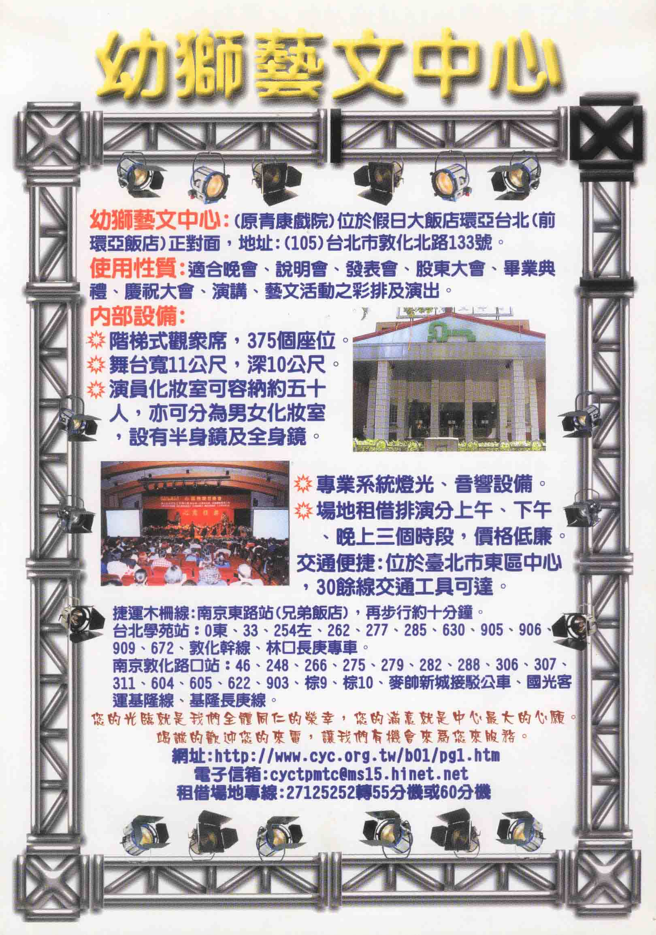
幼獅藝文中心水電清潔分攤費明細
時段 | 上午時段(9-12時) | 下午時段(14-17時) | 晚間(19-22時)
項  目  及  費  用 | 未售票場地費  (含空調、燈光、音響) | 未售票場地費  (含空調、燈光、音響) | 未售票場地費  (含空調、燈光、音響)
項  目  及  費  用 | 週一至週五..........$9,000元 | 週一至週五........$9,000元 | 週一至週四.......$11,000元
項  目  及  費  用 | 週六、週日、假日...$11,000元 | 週六、週日、假日.. $12,500元 | 週五～週日、假日..$12,500元
項  目  及  費  用 | 售票場地費(含空調、燈光、音響) | 售票場地費(含空調、燈光、音響) | 售票場地費(含空調、燈光、音響)
項  目  及  費  用 | 週一至週五....$9,500元 | 週一至週五..... $9,500元 | 週一至週四.....$11,500元
項  目  及  費  用 | 週六、週日、假日$12,000元 | 週六、週日、假日$13,000元 | 週五～週日、假日$13,500元
項  目  及  費  用 | 彩排費 | 彩排費 | 彩排費
項  目  及  費  用 | 週一至週五........$6,500元 | 週一至週五........$6,500元 | 週一至週四..........$8,000元
項  目  及  費  用 | 週六、週日、假日...$8,500元 | 週六、週日、假日....$8,500元 | 週五～週日、假日.....$9,500元
項  目  及  費  用 | 外加電源.........$2,000元 | 外加電源..........$2,000元 | 外加電源............$2,000元
項  目  及  費  用 | 鋼琴費..........$1,500元 | 鋼琴費............$1,500元 | 鋼琴費..............$1,500元
項  目  及  費  用 | 拆、裝台費(含空調) | 拆、裝台費(含空調) | 拆、裝台費(含空調)
項  目  及  費  用 | 週一至週五....每小時1700元 | 週一至週五.....每小時1700元 | 週一至週四.....每小時1800元
項  目  及  費  用 | 週六、日、假日每小時2500元 | 週六、日、假日每小時2500元 | 週五～週日、假日每小時2500元
項  目  及  費  用 | 置台費 | 置台費 | 置台費
項  目  及  費  用 | 週一至週五....每小時1000元 | 週一至週五.....每小時1000元 | 週一至週四.....每小時1000元
項  目  及  費  用 | 週六、日、假日每小時1500元 | 週六、日、假日每小時1500元 | 週五～週日、假日每小時1800元
PS:
(1)本價目為未稅價目，計費應另加5%營業稅。
(2)如價目調整，以新價計收。
(3)本中心恕不另提供紙杯及飲水。


